Laporan tugas 2 machine learning Nama : Ainun Abidin Nim: 1301164159 Kelas : IF 40-08

Persoalan

1.     Jelaskan kelebihan dan kekurangan *k-Means Clustering* dengan contoh kasus dan ilustrasi yang representatif. Gunakan bahasa Anda sendiri. (CLO1: 5%).

2.     Jelaskan konsep dasar *Agglomerative Hierarchical Clustering* dengan contoh kasus dan ilustrasi yang representatif. Gunakan bahasa Anda sendiri. (CLO1: 5%).

3.     Diberikan sebuah dataset berisi 600 objek data yang memiliki dua atribut tanpa label kelas. Bangunlah sebuah model klasterisasi (*clustering*) menggunakan metode ***Self Organizing Map* (SOM)**untuk menghasilkan sejumlah klaster yang **paling optimum**. (CLO1: 5% Analisis masalah, CLO2: 5% Desain program, dan CLO3: 10% Source code dan Analisis hasil).

Solusi

1. K-means clustering adalah sebuag metode dalam pemtaan data yang dimana di petakan berdasarkan data yang paling mirip

Kelebihan

Dalam k-mean clustering menggunakan implementasi yang sederhana dalam peng implementasiaannya, karena sederhana algoritma k-means clustering akhirnya bisa dieksekusi dengan cepat, dan k-mean clustering sangat fleksibel dan dapat sangat adaptative untuk melakukan pemataan, dan k-mean clustering merupakan sebuah metode pemetaan yang sangat umum digunakan.

Kekurangan

Karena implementasi yang sangat sederhana dan proses yang lebih cepat daripada yang lainnya k-mean clustering memiliki kekurangan yaitu keoptimalan dalam pemataannya k-mean clustering terkenal tidak terlalu optimal dalam pemetaan dan sangat tidak cocok untuk pemetaan data yang sangat banyak karena hasil pemetaanya akan semakin tidka optimal seperti contoh ketika melakukan pekerjaan yang sangat banyak dengan sangat cepat hasilnya tidak akan sebagus saat kita melakukan pekerjaan yang sangat banyak dengan hati-hati.

1. Hierarchical Clustering adalah metode analisis kelompok yang berusaha untuk membangun sebuah hirarki kelompok data. Strategi pengelompokannya umumnya ada 2 jenis yaitu Agglomerative (Bottom-Up) dan Devisive (Top-Down). Merupakan algoritma pemetaan yang melakukan pemetaan dengan cara menghitung sebuah jarak matrik antar data. Dan mengganbungkan sebuah data yang terdekat dengan melihat parameter kedekatan yang telah di tentukan. Dan memperbarui matrik dengan matrik yang mempunyai jarak kedekatan yang baru, dan melakukan perhitunga secara terus menerus hingga menemukan data matrikk yang memiliki kedekatan dengan kelompok data yang tersisa.
2. Laporan Hasil Kodingan no 3

Persoalan

Analisis masalah

Terdapat sebuah data berbentuk vector yang memiliki jumlah 600 objek dengan menggunakan metode SOM clustering kita di minta untuk melakukan pemetaan. Yang kita lakukan adalah melakukan perhitungan jarak euncliduan yang terdapat araay data setelah jarak Euclidian nya terhitung yang kita lakukan adalah melakukan penetuan parameter atau neuron yang ada dan melakukan perhitungan jaraknya juga. Kita melakuakn pencarian jarak yang terdekat. Setealah semua telah dihitung jaraknya makan melakukan perhitungan Terhadap TN yang berguna untuk melakukan perhitunga weight terhadap neuron, setelah itu melakukan perhitunga weight terhadap neuron dan melakukan pengganti weight terhadap neuron dan muncul lah neuron baru yang memiliki clustering yang optimal dengan jarak yang paling dekat.

Desain program



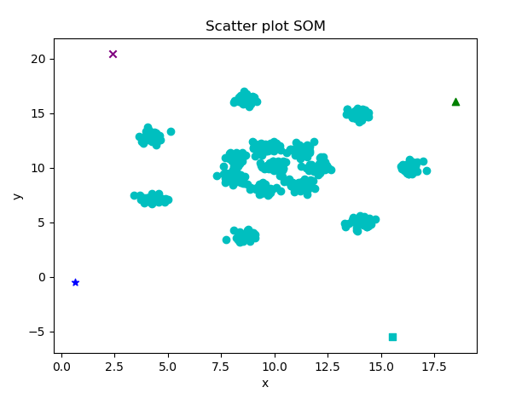

Maaf pak masih error udah deadline soalnya ☹☹☹